
Les mains d’or Bernard Lavilliers 2001
104 bpm.
Strum B Bh hBh

INTRO
Am Em B7 Em Am Em B7 Em

B7 Em B7 Em
Un grand soleil noir tourne sur la vallée, Cheminées muettes, portails verrouillés
B7 Em B7 Em
Wagons immobiles, tours abandonnées, Plus de flamme orange dans le ciel mouillé
B7 Em B7 Em
On dirait, la nuit, de vieux châteaux forts, Bouffés par les ronces, le gel et la mort
B7 Em B7 Em
Un grand vent glacial fait grincer les dents, Monstre de métal qui va dérivant
Refrain
Am Em B7 Em
J'voudrais travailler encore, travailler encore, Forger l'acier rouge avec mes mains d'or
Am Em B7 Em↓
Travailler encore, travailler encore, Acier rouge et mains d'or

B7 Em B7 Em
J'ai passé ma vie là, dans ce laminoir, Mes poumons, mon sang et mes colères noires
B7 Em B7 Em
Horizons barrés là, les soleils très rares, Comme une tranchée rouge saignée sur l'espoir

INSTRU : Am Em B7 Em Am Em B7 Em

B7 Em B7 Em
On dirait le soir des navires de guerre, Battus par les vagues, rongés par la mer
B7 Em B7 Em
Tombés sur le flan, giflés des marées, Vaincus par l'argent, les monstres d'acier
Refrain

B7 Em B7 Em
J'peux plus exister là, J'peux plus habiter là, Je sers plus à rien, moi, Y'a plus rien à faire
B7 Em B7 Em
Quand je fais plus rien, moi, Je coûte moins cher, Que quand je travaillais, moi, d'après les experts
B7 Em B7 Em
J'me tuais à produire pour gagner des clous, C'est moi qui délire, ou qui devient fou?
B7 Em B7 Em
J'peux plus exister là, j'peux plus habiter là, Je sers plus à rien, moi, y'a plus rien à faire
Refrain
Am… Em… B7… Em…
J'voudrais travailler encore, travailler encore, Forger l'acier rouge avec mes mains d'or
Am… Em… B7… Em…
Travailler encore, travailler encore, Acier rouge et mains d'or

X3
Refrains avec strum, et Em↓ à l’accord final du 3ème

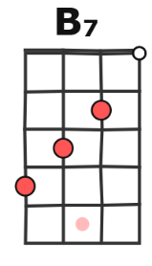
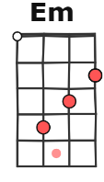
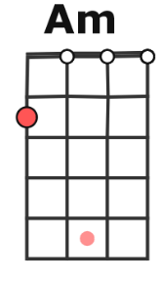

M&A

